**Guía de Aprendizaje Semana 14**

|  |  |  |  |
| --- | --- | --- | --- |
| **Nombre del Estudiante** |  | | **Curso:** 1 año A |
| **Fecha:** 06 al 10 de julio |
| **Unidad: 1** | *“Jugando a sumar”* | | |
| **O.A. P** | **Demostrar que comprende la adición y la sustracción de números del 0 a 20. (OA 9)** | | |
| **Habilidad** | Identificar, comprender | | |
| **Docente:** | Oriana Salinas Sanhueza | **Asignatura:** | Matemática |



**¡Hola, amigos y amigas!**

**Yo de nuevo, Carlitos, quiero contarles que ya he hecho muchas sumas, entonces te traigo un nuevo desafío.**

**Quiero que aprendamos la sustracción**

**¿Quieres que aprendamos juntos y juntas?**

**¡Genial! Vamos entonces a conocer de qué se trata**



Sustracción quiere decir, quitar, sacar, retroceder, restar elementos números u objetos que se están trabajando.

***Por ejemplo: Mi mamá compró una bandeja de 12 huevos.***

***Como a mi familia y a mí nos encantan los huevitos revueltos, mi mamá, nos preparó huevos revueltos para la once, entonces utilizó 6 huevos, que sacó de la bandeja de 12 huevos***

***Por lo tanto, en la bandeja de 12 huevos, ahora quedan 6 huevos en la bandeja.***

***Así es como, mi mamá restó huevos de la bandeja. Así es como trabajaremos con la sustracción, restando, quitando, sacando, etc.***





****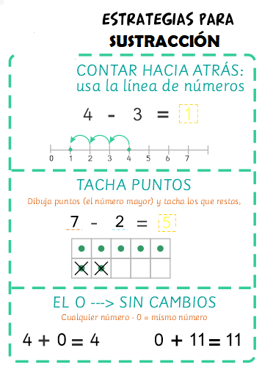

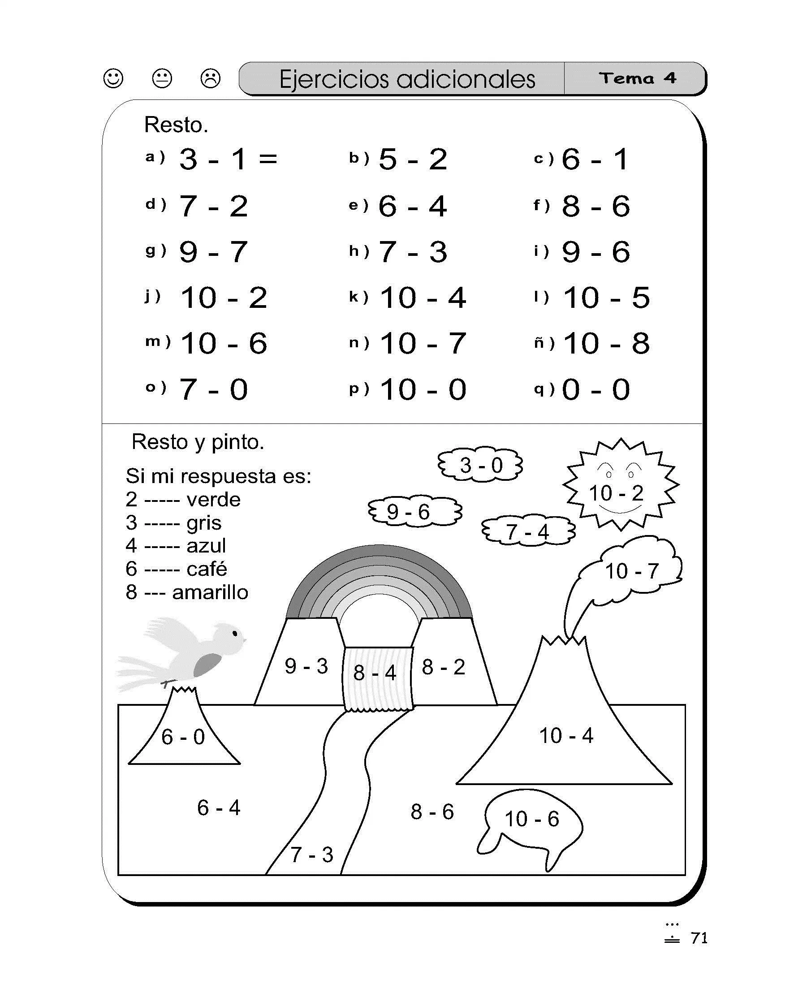I.- Ahora practiquemos la sustracción, en los siguientes ejercicios:

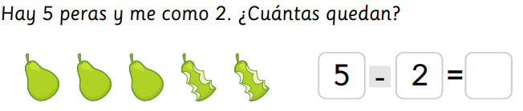II.- Resolvamos los siguientes problemas matemáticos:

**1.-**

**2.-**

**3.-**

**5.-**

**4.-**

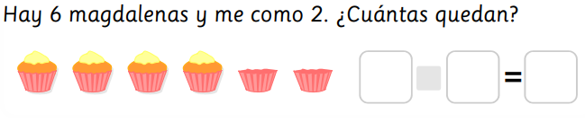

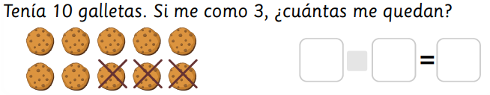

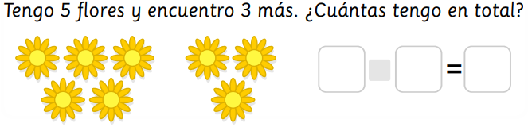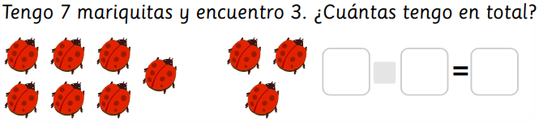

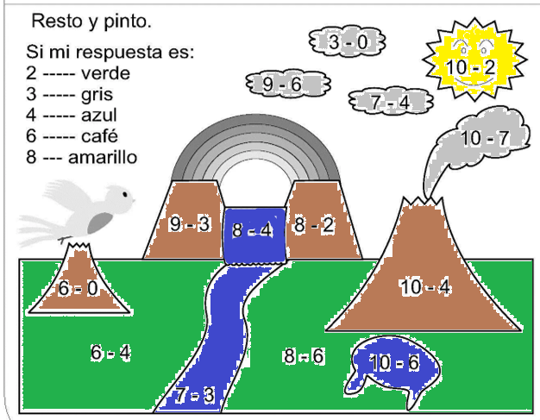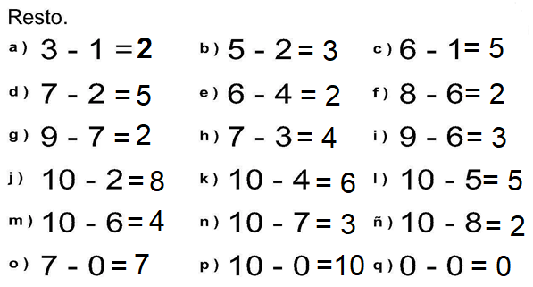SOLUCIONARIO

I.-

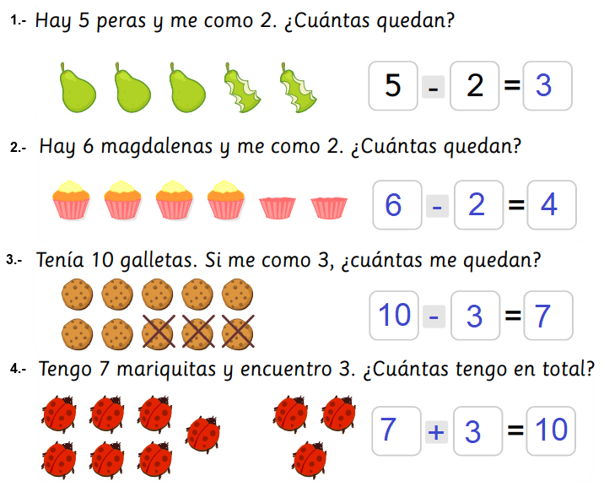II.-

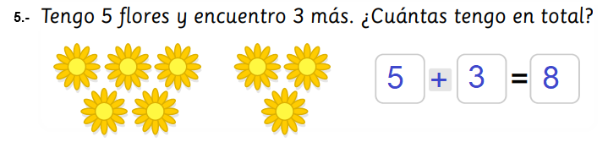

TAREA

**1.-** Calculo mental: Para realizar esta actividad un adulto debe dicarte las siguientes adiciones, tu sòlo debes escribir el resultado en tu cuaderno.

a.- 3 + 1

b.- 9 + 1

c.- 2 + 8

d.- 7 + 2

e.- 4 + 3

f.- 3 + 6

g.- 4 + 1

2.- Realiza las actividades de la página 22 del cuadernillo de Matemática.

3.- Realiza las actividades de las páginas 52, 53 y 54 de tu libro de Matemática.

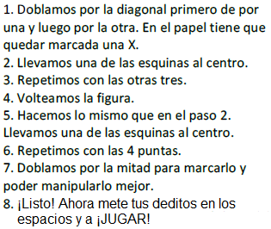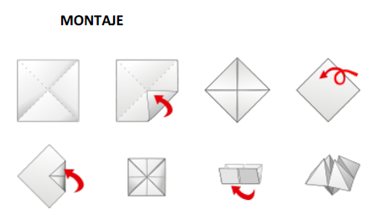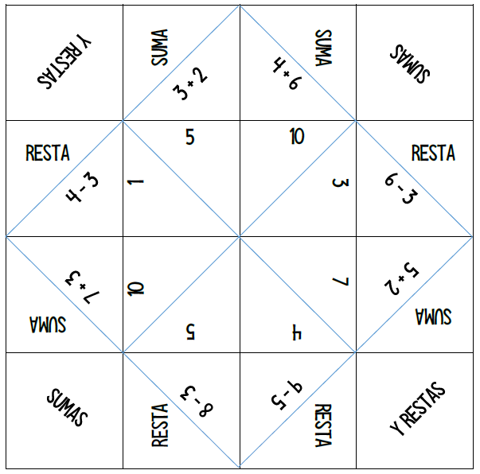Desafío semanal:



El desafío de esta semana es armar tu propio juego de sumas, juega con él, y prueba que eres seco/seca para las sumas y restas. Desafía a tu familia a jugar también y que respondan en el menor tiempo posible.

¡Nos vemos la próxima semana!